Szitakötő 2015. ősz
KRK Szilásy Áron Gimnázium
Rontó Luca
- Zboray Tünde: Gyerekjavító –

Állapítsd meg a szöveg alapján, hogy igaz vagy hamis az állítás! (I/H)
- Nagy, szögletes betűkkel állt a sarki bolt homlokán: Gyerekkölcsönző. _____

- Kuvoscsik úrnak van szobalánya. _____

- Lilit is visszacserélte Kuvoscsik úr. _____

- A vevő vállán néha vékony csatos bőrtáska lógott. _____

- Ma és csakis ma hetven százalékkal olcsóbban lehet kölcsönözni a készlet erejéig! _____

Milyen kisfiú Ödön? Az író a külső és a belső tulajdonságait, képességeit is megemlíti. Keresd ki a szövegből és írd le!
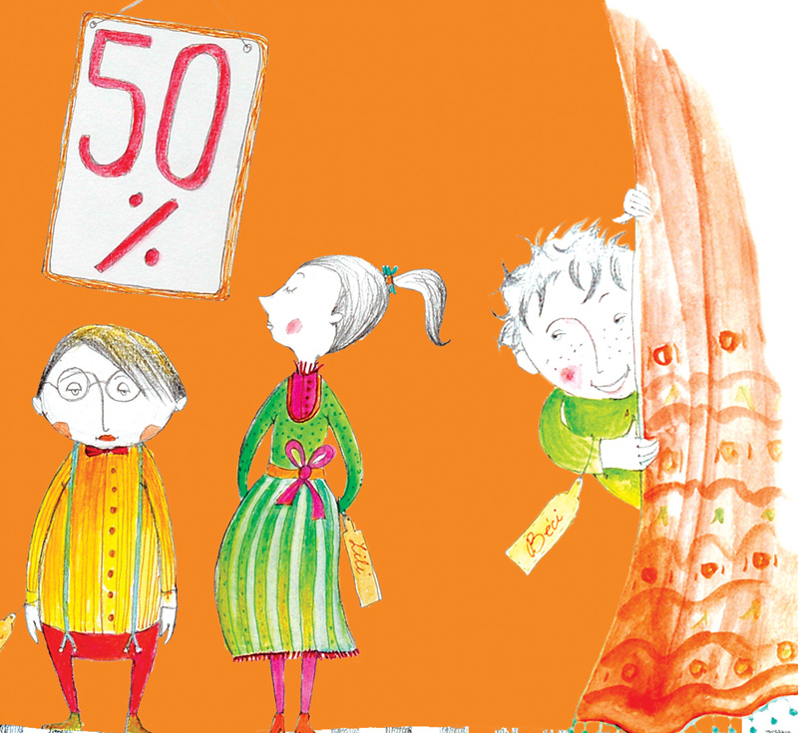
Összesen hány gyereket cserélt vissza a vevő, mire megtalálta az igazit? Számold meg és jegyezd fel!

Milyen feltételt szab Béci a mese végén? Keresd ki és írd le!

Miért vitte vissza sorra a gyerekeket a boltba Kuvoscsik úr?
Szitakötő
- Gyerekjavító -

Megoldások
Állapítsd meg a szöveg alapján, hogy igaz vagy hamis az állítás!
- H
- I
- I
- H
- H

Milyen kisfiú Ödön? Az író a külső és a belső tulajdonságait, képességeit is megemlíti. Keresd ki a szövegből és írd le!
Szőke, kék szemű, szemüveges fiúcska. Ijedt, tíz év körüli. Németül és franciául beszél, szereti a matematikát és kiválóan sakkozik.

Összesen hány gyereket cserélt vissza a vevő, mire megtalálta az igazit?
7 fiút és 4 lányt.

Milyen feltételt szab Béci a mese végén?
Beleegyezik abba, hogy magával vigye Kuvoscsik úr, de azzal a feltétellel, ha NEKI, nem tetszik az apa-jelölt, (ő is) cserét akar.

Miért vitte vissza sorra a gyerekeket a boltba Kuvoscsik úr?
Mert olyan gyereket szeretett volna „haza vinni”, amelyik HIBÁS, azaz, játszik, kiabál, koszos lesz stb…

